http://auladitecnica.blogspot.it/2011/12/energia-chimica-lenergia-chimica-si.html
LE FONTI ENERGETICHE

La fonti energetiche che analizzeremo in dettaglio sono:

- Energia solare
- Energia termica e luminosa
- Energia eolica
- Energia idraulica
- Energia geotermica
- Energia meccanica
- Energia chimica (i combustibili)
- Energia elettrica e magnetismo
- Energia nucleare

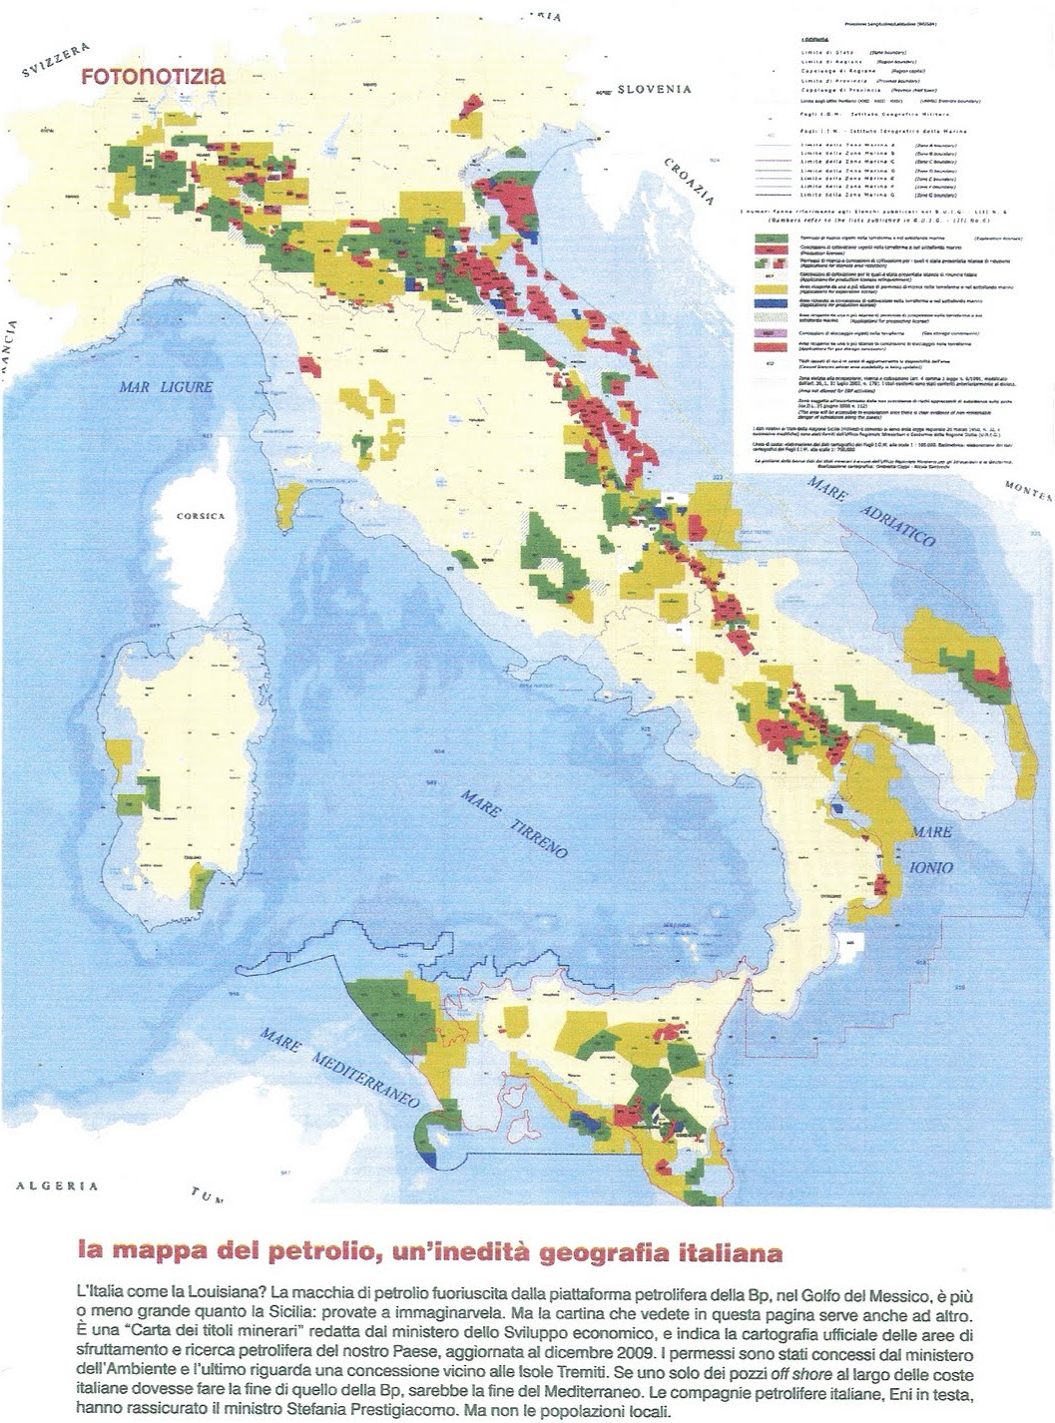
ENERGIA CHIMICA

L’energia chimica si presenta sempre allo stato potenziale e può essere considerata come la capacità di alcune sostanze di combinarsi con altre sviluppando energia sotto forme diverse, quali luce, calore, elettricità.
Ad esempio la combustione è una reazione chimica tra un combustibile e l’ossigeno dell’aria. È energia chimica anche quella che introduciamo nel nostro organismo attraverso le sostanze alimentari, trasformandola in energia termica (per mantenere la temperatura corporea a circa 37°), energia meccanica (il movimento) ed energia elettrica (utile al nostro sistema nervoso).

I COMBUSTIBILI

I combustibili sono sostanze (combusti) che si combinano facilmente con l’ossigeno (comburente) in una reazione chimica – la combustione – durante la quale emettono una gran quantità di calore (energia termica).
Si chiama “potere calorifico” la quantità di calore sprigionata dalla combustione completa di un Kg di sostanza.

I combustibili possono essere naturali o artificiali.
Riguardo al loro stato possono essere, solidi, liquidi o gassosi.

I COMBUSTIBILI NATURALI

SOLIDI

Legna – È stato il primo combustibile usato dall’uomo e il suo utilizzo continua ancora oggi, sebbene concentrato in ambiti più domestici (non industriali), come stufe o caminetti. La legna ha un potere calorifico modesto.
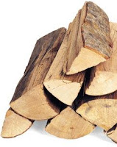
Carboni fossili – Ricoprono un ruolo rilevante a livello industriale essendo utilizzati nelle centrali termoelettriche e negli altiforni per la produzione della ghisa. Sono combustibili fossili, formatisi in seguito ad un lento processo di trasformazione iniziato in Era Paleozoica (da 570 a 225 milioni di anni fa): in seguito a sommovimenti della crosta terrestre vaste foreste furono sommerse dalle acque e poi sepolte. Nel corso dei secoli, tali masse di sostanze vegetali, composte principalmente di carbonio, ossigeno e idrogeno, hanno perso a poco a poco, per effetto del calore, della pressione e dei microrganismi, sia l’ossigeno sia l’idrogeno.
Essendo diversa l’età dei carboni, diversa sarà anche la loro composizione chimica: il grado di fossilizzazione è massimo per i carboni più antichi, minimo per quelli più recenti. La percentuale di carbonio (detta tenore) pertanto sarà più alta nei carboni più antichi, più bassa in quelli più giovani.
Sulla base di tali considerazioni possiamo dunque distinguere quattro tipi di carbone.

Torba – È il carbone fossile più recente anche se in realtà non è un vero e proprio carbone perché il processo di fossilizzazione non è ancora completato. Il tenore di carbonio è di circa il 50% e il potere calorifico e simile (se non minore) di quello della legna. Non viene tuttavia utilizzata come combustibile ma principalmente in agricoltura, per arricchire il suolo.

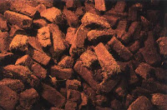
Lignite – È un carbone fossile giovane e prende il nome dal fatto che, non essendo del tutto completata la fossilizzazione, talvolta presenta la struttura del legno da cui ha avuto origine. Il tenore di carbonio è del 73% circa e ha un buon potere calorifico.

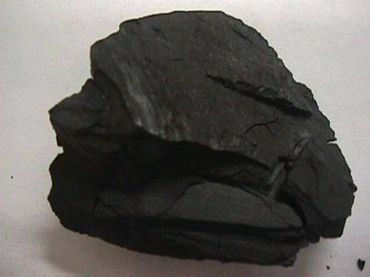

Litantrace – È un carbone fossile di ottima qualità, il cui tenore di carbonio raggiunge anche il 90%. Il suo potere calorifico è doppio rispetto alla comune legna da ardere. Viene utilizzato sia per il riscaldamento, sia per la produzione di gas di città e coke metallurgico.

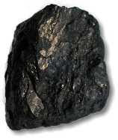

Antracite – È il carbone fossile di più antica formazione e con il maggior tenore di carbonio(tra il 90% e il 98%) anche se il suo potere calorifico è analogo a quello del litantrace. Si caratterizza per il suo colore nero e la sua lucentezza metallica. In quanto difficilmente reperibile (e pertanto costoso) è poco usato, e solo a livello industriale.

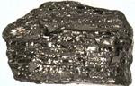

LA CENTRALE TERMOELETTRICA

Il litantrace è il principale carbon fossile utilizzato come combustibile in una Centrale Termoelettrica. Per alimentare la caldaia si può utilizzare anche la lignite, sebbene il suo potere calorifico sia limitato. Altri combustibili utilizzati sono l’olio combustibile e il gas metano.

Funzionamento:

- Il combustibile, bruciando nel bruciatore, produce calore;
- Il calore trasforma l’acqua di una caldaia in vapore surriscaldato;
- Il vapore mette in moto una turbina;
- La turbina è collegata all’alternatore, un generatore che produce corrente elettrica;
- Un trasformatore innalza la tensione della corrente che viene poi inviata alle linee di trasporto;

- Il vapore che ha messo in moto la turbina passa da un condensatore che lo riporta allo stato liquido per ricominciare il suo ciclo.

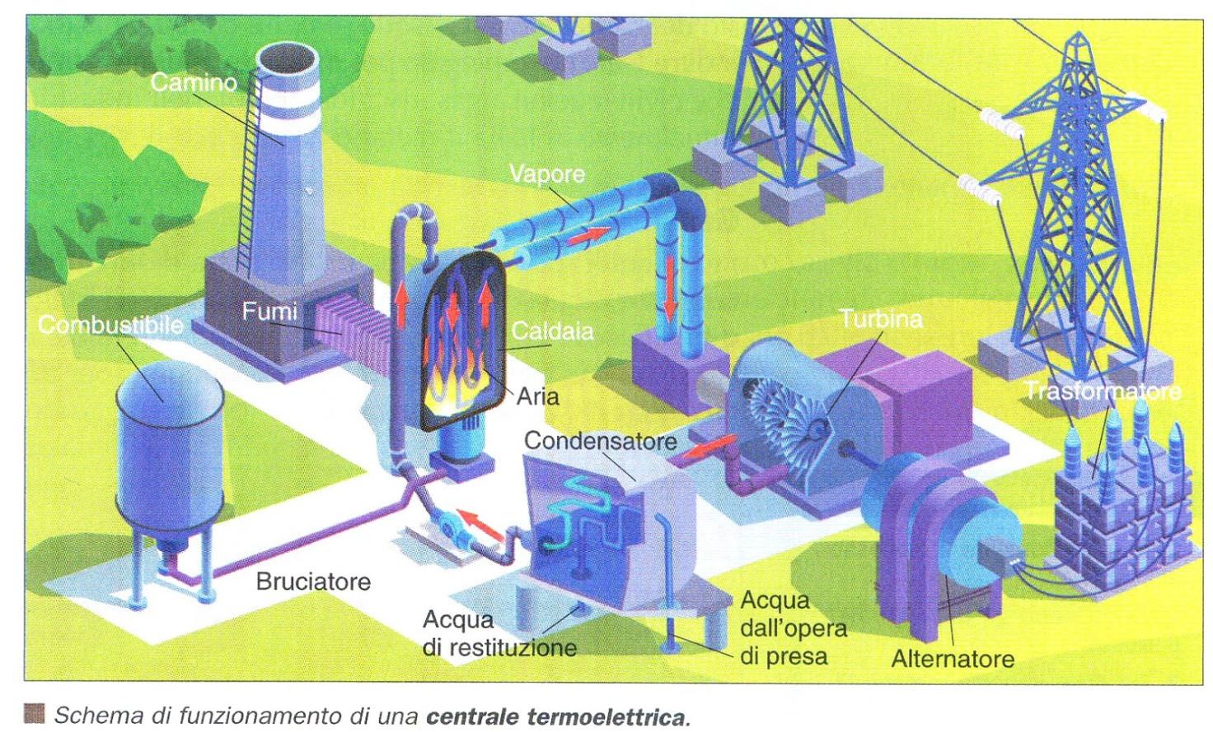

Biomasse secche
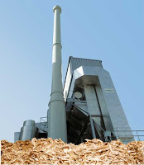
Le fonti di energia da biomassa sono costituite dalle sostanze di origine animale e vegetale, non fossili, che possono essere usate come combustibili per la produzione di energia. Alcune fonti come la legna non necessitano di subire trattamenti; altre (gli scarti vegetali o i rifiuti urbani), come vedremo, devono essere processate in un digestore, nel quale si sviluppano microorganismi che con la fermentazione dei rifiuti formano il cosiddetto biogas.

Le biomasse secche, dette anche “legna ecologica”,derivano dallo sfruttamento razionale delle foreste.

La biomassa secca e la legna ecologica, per dirsi tali, devono essere prodotte seguendo particolari accortezze, fra cui l’abbattimento di piante già morte senza intaccare alberi vivi, la salvaguardia di alberi secolari e generi protetti, la lavorazione ecologica (sega a mano, sega elettrica, accetta, machete, scure) e l’assenza di spese aggiuntive di costi energetici di trasporto via nave e via terra per migliaia di chilometri.

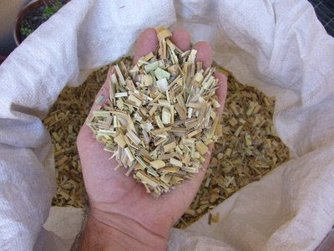
LIQUIDI
Petrolio – È un liquido oleoso, più o meno denso, di colore variabile da giallastro a nero.
Il petrolio greggio è una miscela molto complessa di idrocarburi, cioè sostanze costituite da carbonio e idrogeno, unite a piccole quantità di azoto, ossigeno e zolfo. Il suo nome, letteralmente, vuol dire “olio di pietra”.

Formazione

Si è formato per trasformazione dei residui di piante e animali che, in epoche preistoriche, si depositarono, trasportati dai fiumi dopo la morte, sul fondo del mare, mescolandosi qui confango e sabbia, formando successivi strati che oggi chiamiamo sedimento marino. Con il passare dei millenni, il calore, la pressione e l’opera di speciali batteri, hanno fatto in modo che i residui venissero scomposti in sostanze chimiche formate solamente da idrogeno e carbonio: gli idrocarburi. Questi, allo stato liquido o gassoso, essendo comunque più leggeri dell’acqua, sono risaliti tra le rocce permeabili fino a concentrarsi nella parte più alta delle stesse (chiamate rocce magazzino), laddove hanno incontrato strati di rocce impermeabili, bloccandosi in quelle che vengono dette trappole petrolifere. Pertanto il petrolio, nel sottosuolo, non si trova in laghi o fiumi, ma è impregnato nelle porosità delle rocce magazzino.

Giacimenti

Poiché il petrolio è legato sempre alla presenza di sedimenti marini, la ricerca di giacimenti avviene nelle zone dove nel passato la Terra era ricoperta dal mare. In genere lo si trova raccolto in sacche di roccia impermeabile che possono assumere varie forme. Distinguiamo quindi:

Anticlinale: formato da strati di roccia di forma arcuata, che costituisce la maggior parte dei campi petroliferi del mondo;

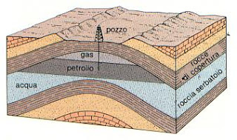

Faglia: costituita da una frattura degli strati rocciosi,
che porta uno strato impermeabile a imprigionare un altro strato contenente petrolio;

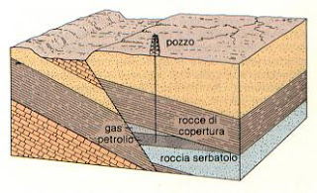

Trappola stratigrafica: formata da strati inclinati di roccia fra cui è racchiuso il petrolio.

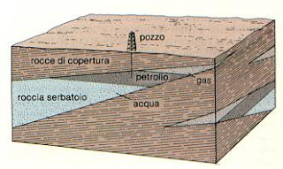

Ricerca dei giacimenti

I giacimenti si trovano nel sottosuolo a profondità di circa 5000-6000 m, per cui sono stati escogitati ingegnosi sistemi di ricerca per individuare le zone dove, con alta probabilità, dovrebbe trovarsi il petrolio, prima di provare a scavare i pozzi.

Rilevamento aerofotografico: è un primo approccio alla ricerca dei pozzi che risulta di grande aiuto perché mette in evidenza gli affioramenti rocciosi e ne indica la direzione e l’inclinazione. Segue quindi una raccolta di campioni di terreno (carote), esaminati in laboratorio per scoprirne le caratteristiche.

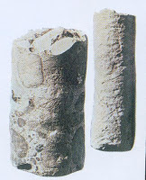

Esplorazione sismica: è uno dei sistemi più sicuri e si attua provocando piccoli terremoti grazie all’esplosione di cariche poste nel sottosuolo. Le onde d’urto colpiscono i vari strati di roccia e rimbalzano in superficie, dove sono registrate da sismografi che misurano le vibrazioni del terreno. Il tempo impiegato dalle onde per andare e tornare indica la profondità e la natura della roccia: il petrolio non si trova nelle rocce dure.

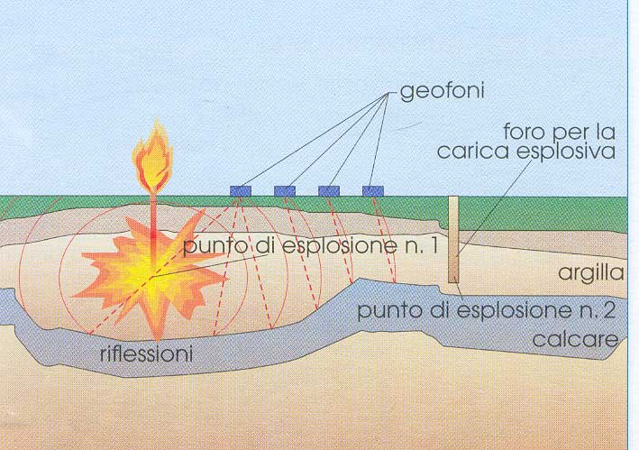

Esplorazione magnetica: è basata sulla diversa quantità di ferro contenuto nelle rocce. Le “rocce magazzino” contengono meno ferro e pertanto sono meno magnetiche. Il rilevamento viene fatto con appositi strumenti detti magnetometri, che possono essere trasportati anche da aeroplani, in modo da permettere l’esplorazione di vaste zone in poco tempo.

Esplorazione gravimetrica: è basato sulla diversa intensità delle forze di gravità a seconda della composizione delle rocce del sottosuolo e si svolge con modalità simili a quelle dell’esplorazione magnetica.

Esplorazione sottomarina: è necessaria quando il petrolio si trova nelle zone attualmente ricoperta dal mare. Anche in questi casi la ricerca è effettuata attraverso sismografi, capaci di registrare le onde di ritorno generate da esplosioni controllate.

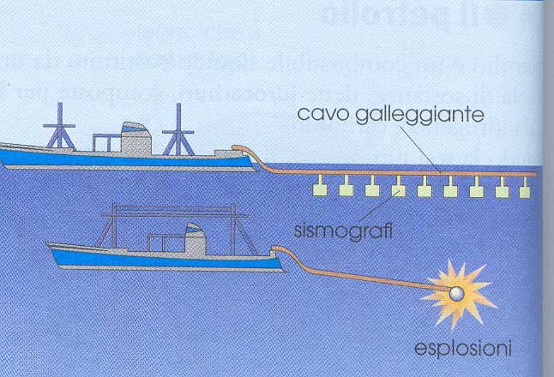

Ogni sistema di esplorazione può essere utilizzato insieme ad altri, in modo da fornire il maggior numero di informazioni sulla composizione del sottosuolo e sulla possibilità che vi sia la presenza di petrolio. Quando tutti gli esami preliminari hanno dato esito positivo, si procede allo scavo di un pozzo esplorativo: sarà l’unico modo per definire con certezza se in quel luogo vi è una trappola e, se c’è, se contiene idrocarburi, e quanti.

Estrazione
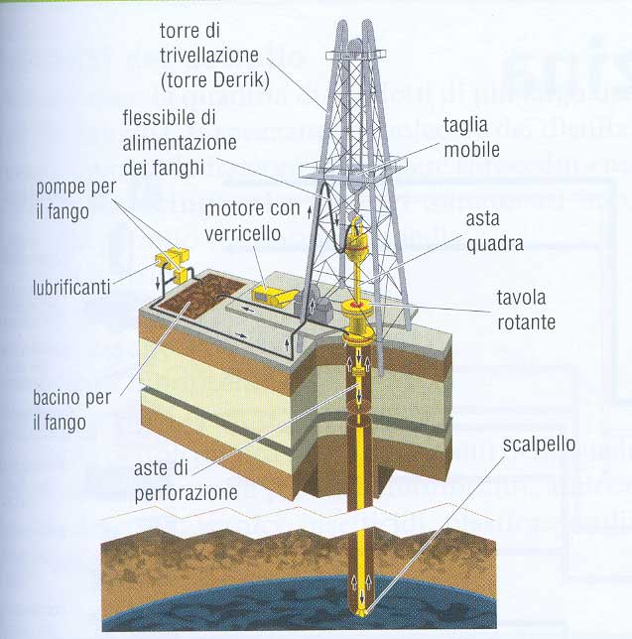
Quando la zona in cui si può trovare il petrolio è individuata, si esegue la trivellazione. Prima si costruisce una torre in traliccio in acciaio, detta torre di trivellazione(in inglese derrick) che deve sostenere le aste a sezione quadrata alla cui estremità si trova lo scalpello che scava il terreno (una sorta di grosso trapano). Tali aste vengono fatte ruotare da un motore: a mano a mano che lo scalpello penetra nel terreno, si aggiungono via via nuovi elementi fino ad ottenere una lunga sequenza di aste unite tra loro, mentre lo scavo viene rivestito con tubi di acciaio cementati alla roccia.
Per facilitare la fuoriuscita della terra di scavo, si pompa all’interno delle aste uno speciale fango molto fluido che scende fino al fondo dello scavo e risale passando all’esterno dell’asta trascinando in superficie la terra stessa.
L’estrazione del petrolio avviene quando la trivellazione raggiunge il giacimento di petrolio. Questo, per effetto della pressione cui è sottoposto, risale lungo il pozzo e affiora con violenza in superficie, per cui occorre predisporre un sistema di tubi e valvole di regolazione che permettano al pozzo di fornire il petrolio con un flusso continuo e costante e con pressione non troppo elevata.
Se la pressione del petrolio non è sufficiente a farlo risalire all’interno dei tubi sino alla superficie, è possibile montare delle apposite pompe sia in superficie che a fondo pozzo.

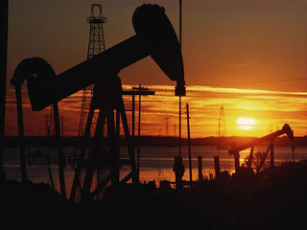

Trivellazione nei fondali marini

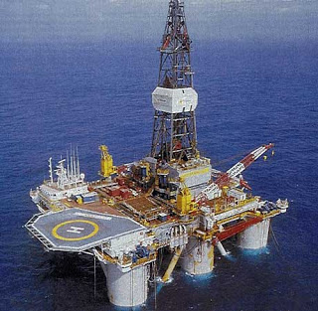Le perforazioni dei giacimenti sottomarini (offshore – fuori costa) avviene sistemando tutte le apparecchiature su piattaforme che possono essere galleggianti, ancorate al fondo oppure appoggiate sul fondo per mezzo di strutture metalliche quando la profondità è limitata a poche decine di metri. Il petrolio viene quindi trasportato alla costa più vicina mediante oleodotti.
Nella fase di esplorazione, dalle piattaforme vengono perforati numerosi pozzi in direzioni diverse, in modo da esplorare il maggior volume di roccia possibile.

Poiché l’impiego di piattaforme galleggianti o semisommergibili consente di raggiungere al massimo profondità di circa 300 metri, dalla metà degli anni Novanta è iniziata una fase di ricerca petrolifera su fondali marini ben più profondi, fino a 3000 metri, in mare aperto, dove ci sono zone ricche di greggio.
Per questo tipo di estrazioni vengono usate navi particolari (come, ad esempio, la Saipem 10000) che, con sofisticate tecnologie, riescono a mantenersi immobili nelle loro posizioni pur manovrando con precisione trivelle lunghe circa 3 km. Ogni piccolo movimento creato dalle onde, dal vento e dalle correnti viene rilevato istante per istante e contrastato, entro 2 o 3 secondi, orientando una delle 6 eliche di cui è fornita la nave, facendola agire sulla stessa con una forza uguale e contraria.
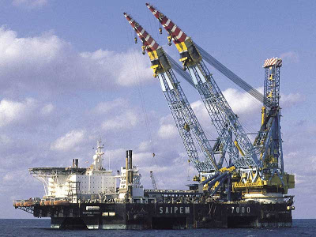

Trasporto

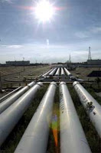Il petrolio estratto, per essere trasformato, deve essere innanzi tutto trasportato nelle raffinerie. Il trasporto avviene o per mezzo di oleodotti e petroliere.
Gli oleodotti sono costituiti da lunghi segmenti di tubazioni (del diametro di circa un metro) accuratamente saldati tra di loro, fino a creare serpentoni lunghi anche centinaia di chilometri, per lo più interrati o posti sui fondali marini. Il petrolio scorre nelle tubazioni spinto da numerose stazioni di pompaggio fino a raggiungere le coste, dove viene poi caricato sulle petroliere ( enormi navi cisterne) che in seguito lo trasporteranno alle raffinerie.

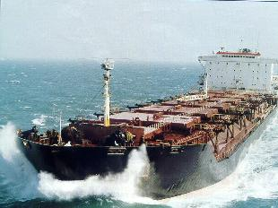

Distillazione frazionata

Il petrolio greggio è un miscuglio di numerosi idrocarburi, molto diversi tra loro per la composizione chimica delle loro molecole: nelle raffinerie vengono separati i diversi componenti.

Il primo trattamento cui è sottoposto il petrolio greggio è la distillazione frazionata (topping): il petrolio, scaldato fino alla temperatura di ebollizione e trasformato in gas, è inviato in una speciale torre (o colonna) di frazionamento in acciaio. Questa torre contiene un certo numero di piatti, sui quali si condensano i diversi idrocarburi: in basso, alle temperature più elevate, si condensano le frazioni più pesanti (gasolio e cherosene) ; più in alto, a temperature inferiori, condensano le frazioni più leggere (nafta, benzine e gas). Dai vari livelli di condensazione, gli idrocarburi separati vengono convogliati all’esterno attraverso apposite condotte, pronti per subire le operazioni successive.
I residui vengono nuovamente distillati per ottenere nuovi lubrificanti, i cui ulteriori residui costituiranno i bitumi, utilizzati per la realizzazione di asfalti.
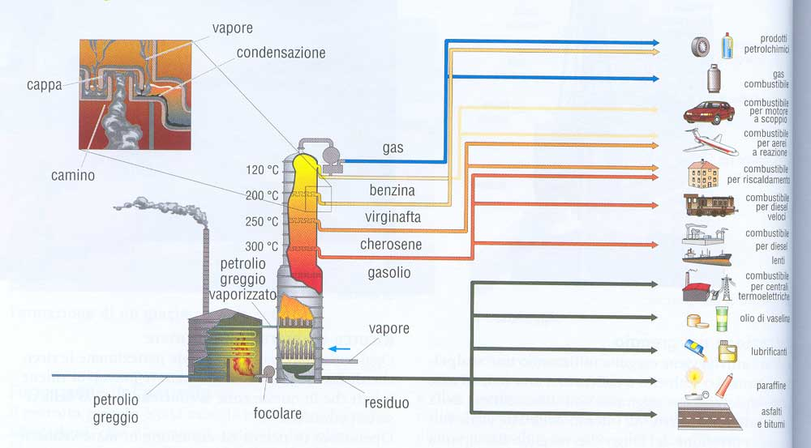

Successive lavorazioni e modifiche sugli idrocarburi ottenuti dal topping servono ad adeguare le quantità di alcuni prodotti alle esigenze di mercato.

Il cracking – Vista l’importanza della benzina, con questo trattamento è possibile produrne altra (in aggiunta a quel 20% prodotto dal topping), rompendo - to crack - le molecole più grosse del gasolio.

Il reforming – È un trattamento che serve ad arricchire la benzina di ottani (antidetonanti) per evitare che la miscela di aria e benzina scoppi prima di aver raggiunto la massima compressione, riducendone l’efficienza. La “benzina verde”, ad esempio, utilizza ottani privi di piombo, tipici delle “benzine super”.

GASSOSI

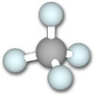Metano – È un gas formato da atomi di carbonio e idrogeno e fa parte della famiglia degli idrocarburi. Ha un buon potere calorifico e brucia senza produrre gas inquinanti in misura significativa (purché la combustione avvenga in ambienti con un buon ricambio di aria). È pertanto la risorsa energetica più pulita fra i combustibili fossili.
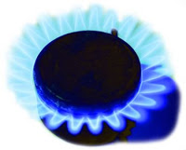
In natura si trova in giacimenti sotterranei o sottomarini, spesso associato al petrolio. La sua estrazione richiede un’attività di perforazione simile a quella petrolifera e il trasporto avviene per mezzo di gasdotti (metanodotti).
Le riserve accertate sono distribuite in poche aree geografiche, in particolare in Siberia e nell’Europa orientale, ma anche l’Italia dispone di risorse importanti, sebbene poco utilizzate.
Viene largamente utilizzato come combustibile per la generazione di energia elettrica, ma anche direttamente per il riscaldamento di ambienti o come carburante.

Idrogeno – È un gas inodore, incolore ed estremamente infiammabile. È l’elemento più leggero e più abbondante di tutto l’universo e gioca un ruolo vitale nella produzione di energia per l’universo stesso. È presente nell’acqua e in tutti i composti organici e organismi viventi.
Il fatto che l'idrogeno sia l'elemento più abbondante dell'universo potrebbe far pensare che sia estremamente facile produrlo, ad esempio estraendolo dall'acqua. In realtà, attualmente, il modo più economico per produrre questo elemento consiste nell'utilizzo di petrolio o di altri combustibili fossili. Infatti, circa il 97% dell'idrogeno prodotto è ottenuto dai combustibili fossili, mentre soltanto un 3% si ottiene tramite l’elettrolisi dell'acqua.

L’idrogeno, del resto, non è una fonte di energia, ma, piuttosto, un vettore energetico.
Un vettore energetico è un composto in grado di veicolare l'energia da una forma ad un'altra. Si parla di vettore e non di fonte energetica tutte le volte che il composto a cui ci si sta riferendo deve essere prodotto e raccolto a partire da una forma di energia precedente. L'idrogeno, ad esempio, è certamente un vettore energetico, essendo assente sulla Terra in forma molecolare e non esistendo, a tutt'oggi, processi naturali che ne permettano la produzione in continuo (come invece è sul sole). Al contrario, il metano, presente in giacimenti, è una fonte di energia essendo essa già presente e direttamente utilizzabile.

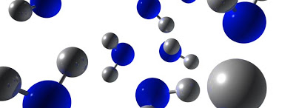

LA CENTRALE A TURBOGAS

La centrale a Turbogas è alimentata a gasolio o a gas metano. L’impianto è costituito da un compressore, una camera di combustione e da un gruppo turboalternatore.

Funzionamento:
- L’aria aspirata dall’atmosfera viene compressa all’interno del compressore e inviata alla camera di combustione;
- Nella camera di combustione l’aria compressa di combina con il combustibile generando calore (gas caldo ad alta pressione);
- Il gas in pressione mette in moto la turbina a gas;
- La turbina è collegata all’alternatore, un generatore che produce corrente elettrica;
- Un trasformatore innalza la tensione della corrente che viene poi inviata alle linee di trasporto;
- I gas di scarico vengono espulsi da un camino.
-
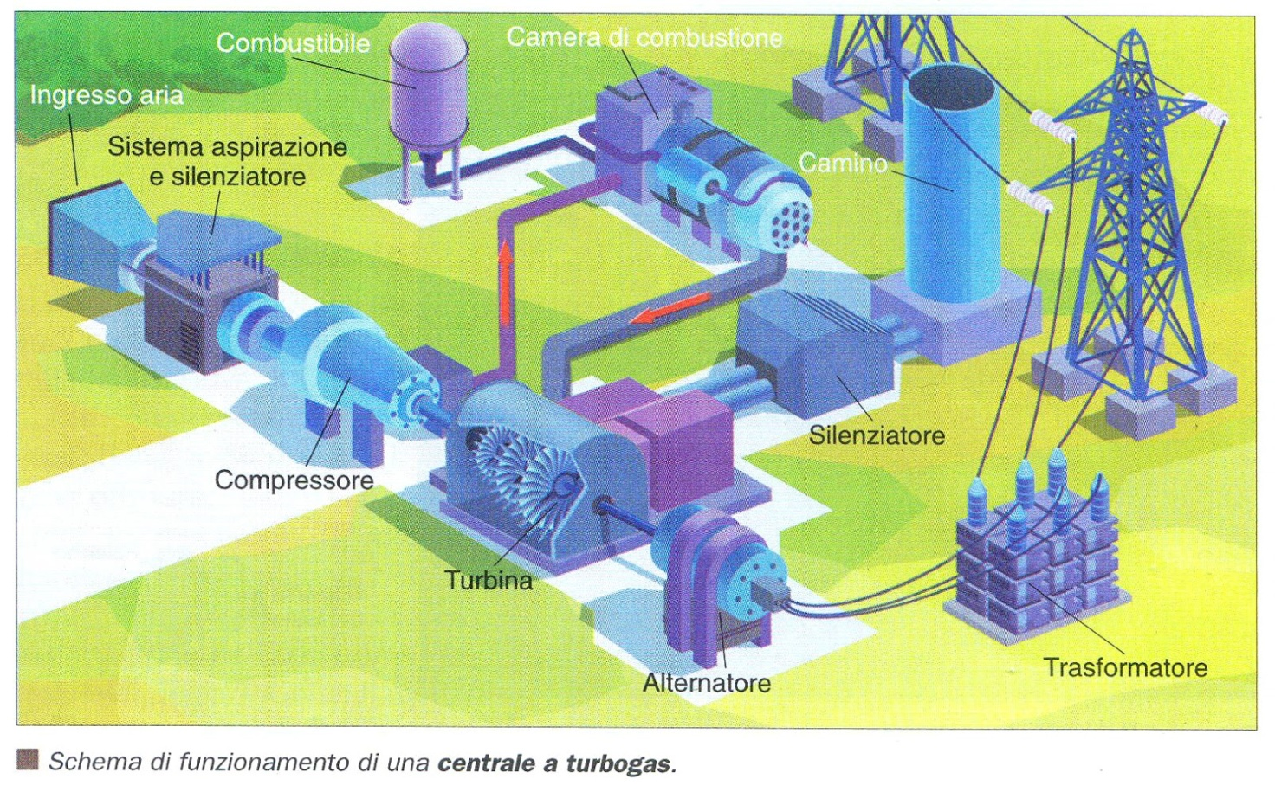

LA CENTRALE A CICLO COMBINATO

Come per la centrale a Turbogas, anche la Centrale a Ciclo Combinato è alimentata a gasolio o a gas metano. L’impianto è composto da una turbina a gas, da un generatore di recupero e da una turbina a vapore.

Funzionamento:

- Le prime fasi di funzionamento sono in tutto identiche a quelle della Centrale a Turbogas, (fino alla produzione di energia elettrica attraverso una turbina a gas);

- I gas scaricati dalla turbina, a 500°C, anziché essere espulsi vengono inviati al Generatore di Vapore di Recupero, dove vengono raffreddati a circa 110°C;

- I gas a 110°C vengono utilizzati per produrre il vapore che alimenta una turbina a vapore (diversa dalla precedente turbina a gas): questa, collegata ad altri alternatori e trasformatori, producono ulteriore energia elettrica.

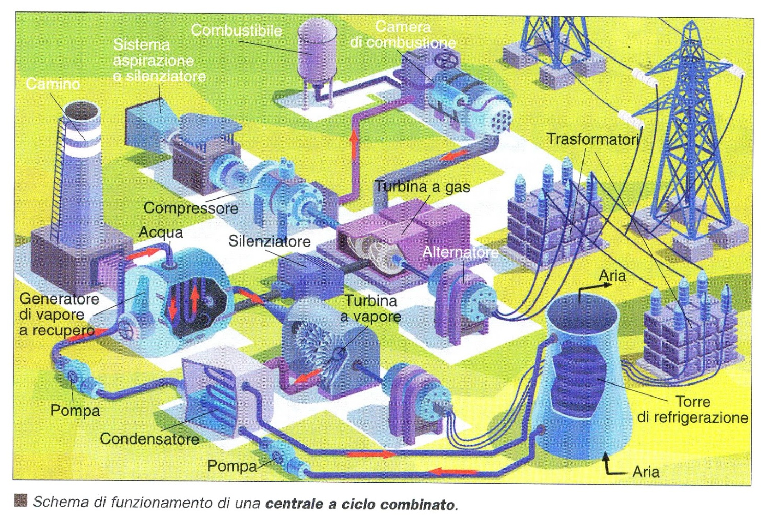

I COMBUSTIBILI ARTIFICIALI

SOLIDI

Carbone di legna – Detto anche comunemente “carbonella”, è ricavato da una catasta di legna disposta a piramide, coperta di terra, dove un fuoco carbonizza il legno senza bruciarlo. Usato principalmente per l’accensione di piccoli fuochi per uso domestico (ad esempio il barbecue).
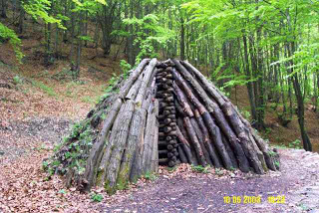

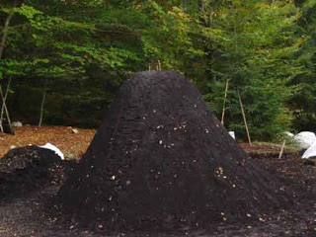

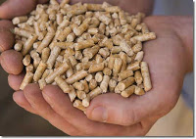Pellet – È un combustibile ricavato dalla segatura essicata e poi compressa in forma di piccoli cilindri con un diametro di circa 6-8 millimetri
La capacità legante della lignina, contenuta nella legna, permette di ottenere un prodotto compatto senza aggiungere additivi e sostanze chimiche estranee al legno. Si ottiene, quindi, un combustibile naturale ad alta resa.
Grazie alla pressatura, il potere calorifico del pellet, a parità di volume, ma non di peso, è circa doppio rispetto al legno.
Il pellet è utilizzato come combustibile per stufe di ultima generazione, in sostituzione dei ceppi di legno. Ciò comporta una serie di miglioramenti di tipo ecologico, energetico e di gestione dell'impianto di riscaldamento rispetto alle stufe tradizionali.

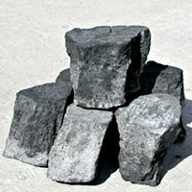Coke metallurgico – Si ottiene dalla distillazione del litantrace a 1000 °C in assenza di ossigeno. Alcuni sottoprodotti della conversione del carbone fossile in coke sono il catrame (o pece) e l’ammoniaca. Serve come combustibile nella produzione dell’acciaio e negli impianti di riscaldamento.

LIQUIDI

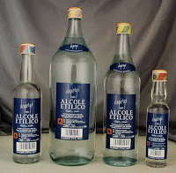Etanolo – Più comunemente noto come alcool etilico, o più semplicemente alcool (alcool: composto organico alterato), è prodotto in natura dalla fermentazione e dalla distillazione degli zuccheri (di mais, grano, orzo). È l'alcool più diffuso e l'unico adatto al consumo alimentare (è presente nelle birre, nei vini e nei liquori), sebbene genere l’inibizione di diverse funzioni dell’organismo.
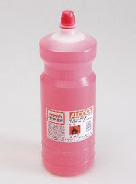
A temperatura ambiente si presenta come un liquido incolore dall'odore caratteristico. È tendenzialmente volatile ed estremamente infiammabile. La fiamma che produce durante la combustione si presenta di colore blu tenue, ed è molto difficile da vedere in presenza di luce.

L’alcool denaturato, quello dal noto colore rosa, viene trattato con benzene e profumato artificialmente.

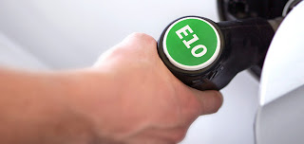Bioetanolo – E’ l’etanolo prodotto mediante un processo di fermentazione delle biomasse, ovvero prodotti agricoli ricchi di zuccheri (residui di coltivazioni agricole; residui forestali; eccedenze agricole; residui di lavorazioni agrarie e alimentari; coltivazioni apposite). Chimicamente ha la stessa struttura dell’etanolo: si differenzia da questo esclusivamente per la sua produzione (del tutto naturale poiché utilizza batteri - a differenza di quella dell’etanolo che utilizza, nel procedimento di distillazione, dei combustibili) e per l’utilizzo massiccio di prodotti di scarto (solo secondariamente si utilizzano apposite coltivazioni, per lo più mais, grano, canna da zucchero ma anche bietola e sorgo).

È l’esempio più noto e più diffuso di combustibile alternativo da biomassa. In alcuni paesi del mondo, infatti, viene usato come combustibile al posto della comune benzina, dato il suo costo molto contenuto, se prodotto autonomamente (biocarburante).

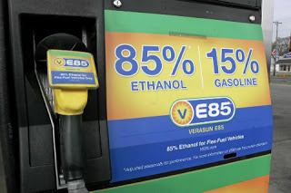Come carburante non si utilizza mai puro, ma sempre miscelato con la benzina:

- la miscela denominata E10 (10% di bioetanolo, 90% di benzina) è utilizzabile nel motore di qualsiasi automobile;

- la miscela denominata E85 (85% di bioetanolo, 15% di benzina) è utilizzabile solo in motori predisposti.

Biodiesel – È un altro importante esempio di combustibile alternativo da biomassa.

È un combustibile che può essere prodotto da oli vegetali e persino da grassi riciclati. Gli oli vegetali vengono estratti da semi di mais, di girasole, di lino e di colza.

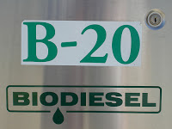È un combustibile sicuro e biodegradabile e può contribuire a ridurre l’inquinamento dell’aria. Le sue prestazioni sono simili a quelle del gasolio derivato dal petrolio.

Una miscela formata dal 20% di biodiesel e dall’80% di gasolio viene chiamata B20

OBIEZIONI IN MERITO AI BIOCOMBUSTIBILI

L’utilizzo dei biocombustibili, così ecosostenibili, porta con sé alcune obiezioni che vanno valutate attentamente.
- Per produrre biocombustibili in grande quantità è necessario destinare alla coltivazione delle piante tradizionali (mais, colza, soia…) enormi estensioni di terreno a scapito delle altre colture. Questo può portare a una diminuzione della coltivazione delle colture alimentari e, di conseguenza, ad un aumento dei prezzi.
- L’aumento della richiesta di biocombustibili porterà anche all’espansione delle monocolture apposite e, di conseguenza, sarà un incentivo alla deforestazione.

GASSOSI

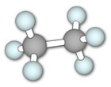
Etano – È un gas ottenuto per distillazione del gas naturale (per la maggior parte costituito da metano) o ottenuto per elettrolisi dall’acido acetico. È estremamente infiammabile ed esplosivo se a contatto con l’aria.

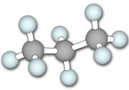Propano - È un gas ottenuto per distillazione del gas naturale e del petrolio, inodore e incolore. Unito al butano, è utilizzato come carburante per automobili (il GPL) dopo aver subito una liquefazione. È il gas utilizzato anche nei fornelli e nelle lampade da campeggio o come fluido refrigerante e trova vasto impiego nei prodotti chimici.
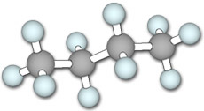
Butano – È un gas ottenuto per distillazione del gas naturale e del petrolio, incolore ma meno inodore del propano. In generale, ha gli stessi utilizzi del propano.

Biogas – i rifiuti organici degli animali e gli scarti dei prodotti agricoli, se sottoposti a fermentazione, producono biogas. In questo processo, detto biogassificazione, i batteri anaerobici (in assenza di ossigeno) trasformano i liquami in gas; come residuo si ottengono degli ottimi fertilizzanti.
Il biogas è un composto gassoso formato al 60-70% da metano.
Gli impianti di biogas si rivelano utili, come fonte energetica alternativa, soprattutto nelle zone agricole dei Paesi in via di sviluppo.

LA CENTRALE A BIOGAS

L’impianto di una centrale a Biogas è costituito da un serbatoio, un miscelatore, un digestore e un turbogeneratore.

Funzionamento:

- La biomassa viene depositata in un serbatoio e periodicamente incrementata da biomassa fresca (solitamente si aggiunge una piccola percentuale di acqua per mantenere la giusta percentuale di umidità);

- Per mantenere una buona omogeneità del liquame, la biomassa viene trattata in un miscelatore;

- Nel digestore anaerobico, ermeticamente chiuso, il liquame precipita nella parte inferiore, mentre il biogas gorgoglia verso la parte superiore;

- I gas prodotti vengono convogliati verso il sistema turbogeneratore per la produzione di energia elettrica;

- Il liquame digerito viene convogliato in un recipiente esterno e suddiviso nelle sue parti liquide (per la successiva produzione di foraggi) e solide (concimi).

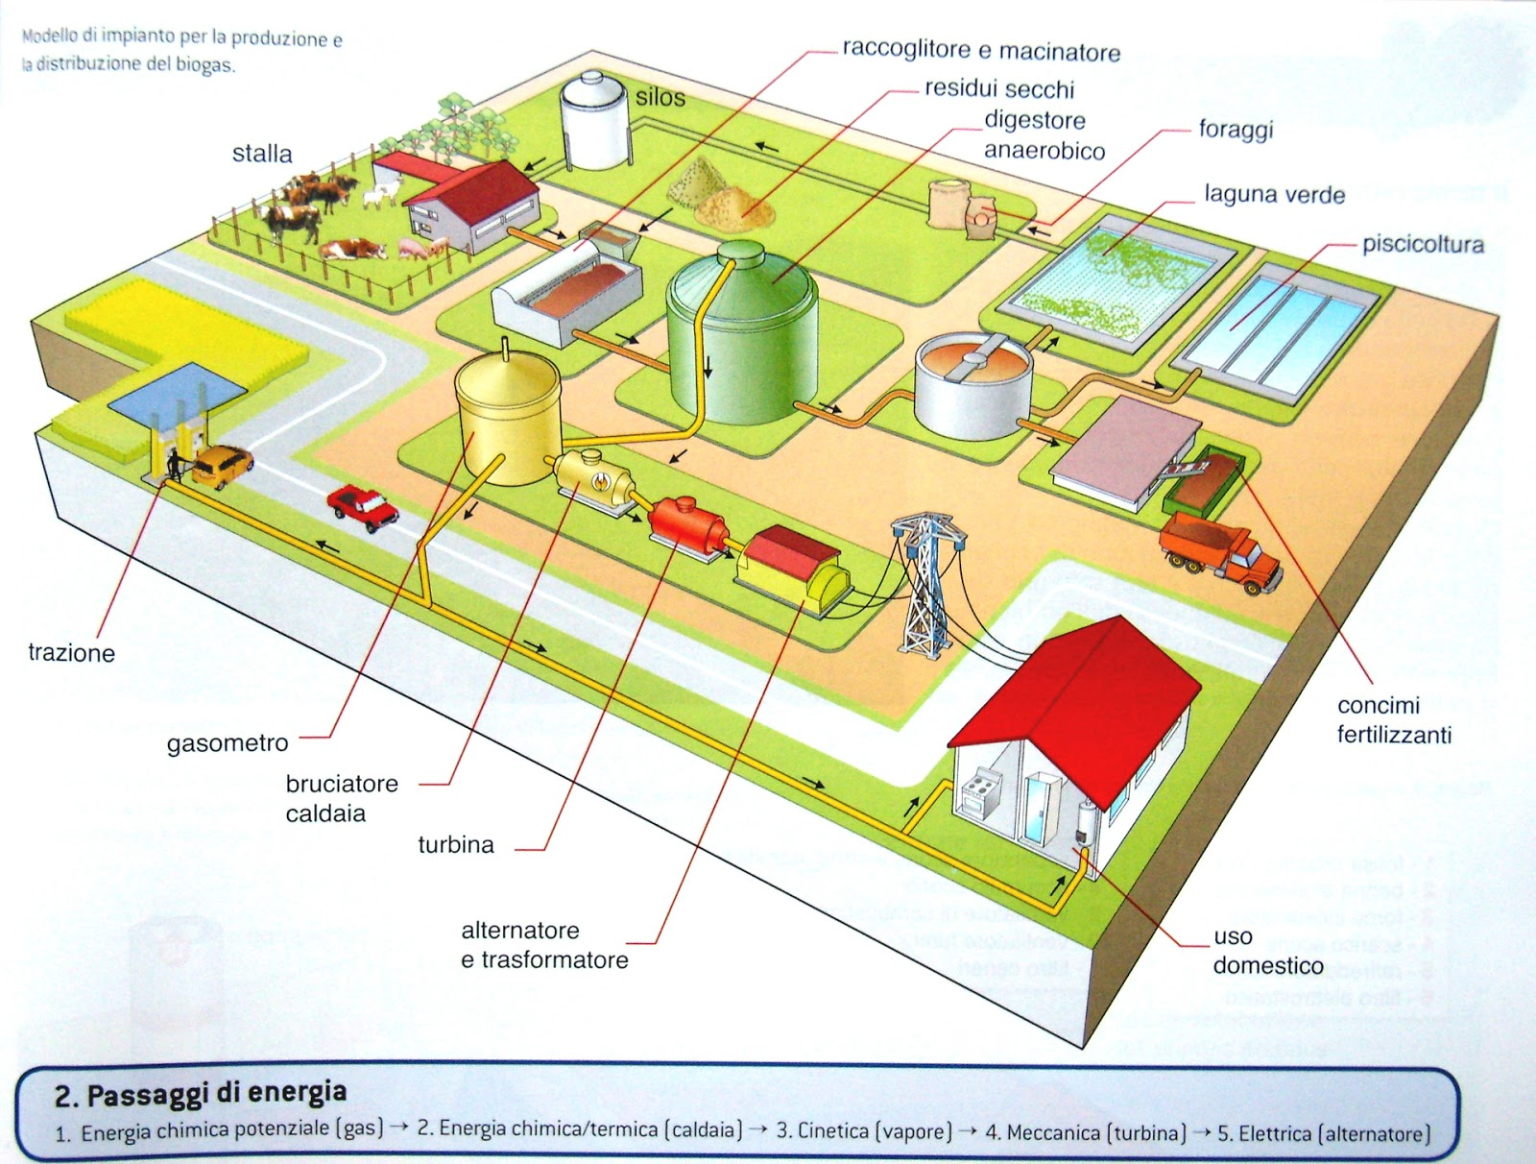
ENERGIA DAI RIFIUTI

Ogni oggetto che l’uomo utilizza è destinato, prima o poi, a diventare rifiuto.
I rifiuti prodotti possono avere diverse destinazioni:

- finire nelle discariche;
- essere differenziati e riciclati;
- essere utilizzati per produrre energia.

I rifiuti che l’uomo può utilizzare per produrre energia sono i residui delle attività industriali, artigianali, agricole e dei consumi dei cittadini.
A seconda dei rifiuti a disposizione, l’uomo può utilizzarli in apposite strutture, quali:

- Cementifici (per la produzione di cementi)
- Centrali termiche (per la produzione di energia termoelettrica, usando rifiuti selezionati che garantiscono una combustione costante);
- Impianti per la produzione di biogas (ottenendo biogas tramite fermentazione);
- Termovalorizzatori (che hanno lo scopo di incenerire i rifiuti non differenziati e alo stesso tempo produrre energia elettrica)

I termovalorizzatori

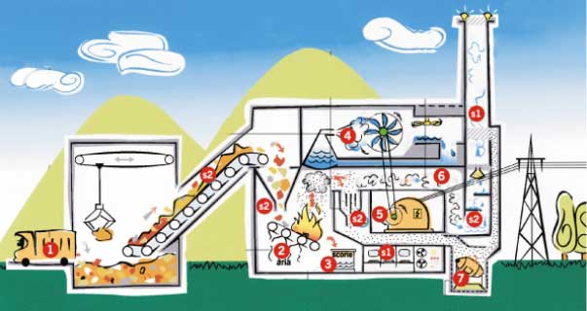

1. Arriva il rifiuto 6. Il trattamento dei fumi
2. La combustione 7. L'inertizzazione
3. L'estrazione delle scorie S1. Il controllo delle emissioni
4. Il vapore S2. La riduzione delle sostanze inquinanti
5. L'energia
Un moderno termovalorizzatore è un impianto che nasce per incenerire i rifiuti e ricavare dell'energia da questo processo. Ma come funziona questa macchina?
1. Arriva il rifiuto
Il rifiuto conferito all'impianto viene scaricato in una vasca dalla quale un sistema di aspirazione impedisce l'uscita di cattivi odori. Il rifiuto viene quindi depositato da una gru sul forno a griglia mobile, dove inizia la combustione.
2. La combustione
Il rifiuto viene rivoltato in continuazione sulla griglia in movimento. Una corrente d'aria forzata tiene viva la combustione
3. L'estrazione delle scorie
Le sostanze più pesanti che "resistono" alla combustione (ad esempio i minerali come il ferro,l'acciaio,ecc.), cadono in una vasca piena di acqua, posta al di sotto della griglia. Qui raffreddate, vengono estratte ed inviate in discariche normali.
4. Il vapore
I fumi caldi generati dalla combustione portano in ebollizione una caldaia che produce vapore.
5. L'energia
Il vapore prodotto nella caldaia viene trasformato in energia elettrica, per mezzo di una turbina, e l'energia generata è quindi immessa nella rete elettrica nazionale.
6. Il trattamento dei fumi
I fumi, dopo aver ceduto parte del proprio calore per la generazione del vapore,vengono convogliati in un sistema di trattamento a più stadi che sottrae loro le ceneri volanti e riduce le altre sostanze in esse contenute.
7. L'inertizzazzione
Le ceneri volanti prodotte dalla combustione vengono inviate all'inertizzatore che, mescolandole a cemento ed acqua,ne modifica la composizione chimica.Le ceneri vengono cosi trasformate in materiale solido inerte, che trasportabile, facilmente e senza rischio, nelle normali discariche.
S1. Il controllo delle emissioni
L'impianto non ha emissioni liquide di processo. Le principali emissioni gassose sono costantemente controllate e regolate automaticamente. Eventuali scostamenti dai valori consentiti sono immediatamente segnalati da allarmi che portano alla fermata parziale o totale dell'impianto.
S2. La riduzione delle sostanze inquinanti
Le sostanze inquinanti vengono ridotte già in fase di combustione, con l'ausilio di un sistema computerizzato: mediante il controllo di temperatura e aria di combustione, si contiene la formazione di ossido di carbonio e altri incombusti ed immettendo una sostanza chimica (urea) si abbatte il livello degli ossidi di azoto. L'abbattimento finale avviene nel sistema di trattamento dei fumi che, eliminando ulteriormente le sostanze pericolose ancora in esso presenti, permette di immettere nell'atmosfera, attraverso il camino, fumi nei quali gli inquinanti sono ridotti al minimo, con valori ampiamente al di sotto dei limiti della legge.

Bibliografia:
"Progetto Tecnologia - Vol.B" (Benente, Ferraiolo, Vitale - Ed. Paravia)
"Tecnologia - Energia e applicazioni - Vol.D" (Gianni Arduino - Ed. Lattes)
"Fare Tecnologia" (G.Paci - Ed. Zanichelli)
"Area Tecnologia" (A.Chini, A.Conti - Ed. Minerva Scuola)
"Tecno Idea" (E.Sottsass, A. Pinotti - Ed. Atlas)
"Tecnosfera - Vol.B" (C.Capurso, A.Garlaschi, A.Gandini, R.Spigarolo - De Agostini"
"Contesti tecnologici - Vol.A" (C.Merlo, V.Ponticiello - Ed. Le Monier Scuola)

http://www.davidborrelli.it/inc1.html
http://www.scibio.unifi.it/chimorg/cap02.html
http://ddcasatitorino.scuole.piemonte.it/energia/petrolio.htm
http://www.geocities.com/youngnet_it/energia3o/nonrinnovabili.htm
http://www.geologia.com/area_raga/petrolio/petrolio2.html

ENERGIA EOLICA

Si chiama energia eolica l’energia meccanica fornita dal vento.

Il vento è una massa d’aria in movimento ed è generato dal Sole, che scalda con diversa intensità le varie zone della superficie terrestre: enormi masse d’aria calda scaldate dal Sole salgono negli strati alti dell’atmosfera e il vuoto che lasciano richiama enormi masse d’aria fredda, generando così gli spostamenti orizzontali d’aria, noti come “vento”.

Fin dai tempi più antichi l’uomo ha utilizzato l’energia del vento, per muovere le pale dei mulini utilizzati per macinare o pompare acqua per l’irrigazione o per muovere le vele delle imbarcazioni.
Oggi l’energia eolica viene sfruttata principalmente per la produzione di energia elettrica.

Aspetti positivi e negativi

Essendo direttamente collegata all’azione del sole, l’energia eolica è pertanto inesauribile, gratuita e pulita.
Tuttavia vi sono alcuni evidenti limiti che ne impediscono una diffusione su larga scala:
irregolarità e incostanza dei venti;
possibilità di utilizzo solo locali;
bassa potenza dei venti.
A questi aspetti, che ne limitano l’utilizzo solo in particolari zone della terra particolarmente ventose , bisogna aggiungere anche un notevole impatto visivo delle strutture atte a utilizzare il movimento dei venti (un generatore eolico ha un’altezza di circa 60 metri, e un pari diametro del rotore!) e l’inquinamento acustico dovuto alla rumorosità della rotazione delle pale.

I ROTORI
Il componente essenziale di un generatore eolico (o aerogeneratore) è il rotore, costituito da un certo numero di pale (di forma e dimensioni diverse a seconda dei rotori) fissate sul mozzo e progettate per sottrarre al vento parte della sua energia cinetica e trasformarla in energia meccanica di rotazione.
Il rotore, tramite un moltiplicatore di giri, aziona il generatore elettrico.

Esistono diversi tipi di rotori, ad asse orizzontale o ad asse verticale:
Mulini a vela (o cretesi)
Il mulino cretese è il tipo più semplice, economico e sicuro. Il rotore è costituito da 8 o più braccia, tra le quali vengono tesi, per mezzo di cavi dei triangoli di stoffa. La superficie di questi ultimi può essere aumentata o ridotta a seconda dell'intensità del vento. I cavi hanno anche la funzione di irrigidire la struttura. I mulini di questo tipo vengono usati nella maggioranza dei casi per pompare acqua, ma alcuni esemplari sono stati utilizzati per produrre elettricità Non richiede alte velocità del vento.
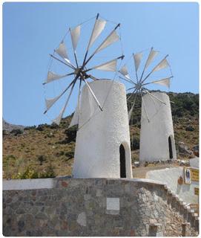
Mulini olandesi
Possiedono quattro pale a croce costituite da tralicci di legno di forma rettangolare normalmente rivestite di essicelle i legno. Sono caratterisitici dell’Olanda che è esposta ai forti venti dell’Oceano Atlantico.
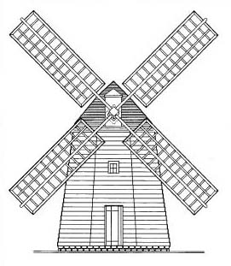

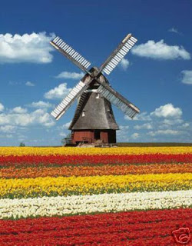
Rotori multipala
Sono dotati di molte pale metalliche disposte come i raggi di una ruota di bicicletta e fissate a un mozzo.

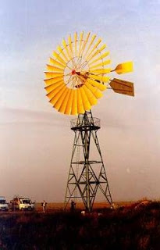

Rotori a elica
Sono i più moderni e sono costituiti da due o tre pale simili alle eliche degli aeroplani. Il rotore viene mantenuto nella dirzione del vento da timoni o da sistemi di regolazione elettronica. Sono utilizzati nelle zone molto ventose dove vengono sistemati a gruppi, anche di oltre cento unità, per produrre energia elettrica in quantità industriale (“wind farm”)

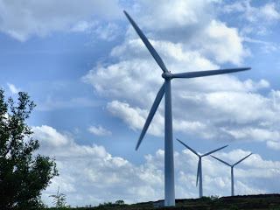
Rotori Savonius
Sono molto semplici da costruire, in quanto costituiti da due pale a forma semicilindrica montate su un asse verticale.
Il vento agisce con forza maggiore sulla pala che presenta la parte concava. Ciò provoca la rotazione del rotore.
Hanno rendimento modesto e bassa velocità di rotazione, ma sono comodi per la loro semplicità strutturale che si adatta a far funzionare anche le pompe dell’acqua.

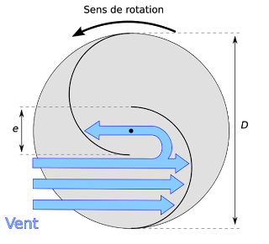

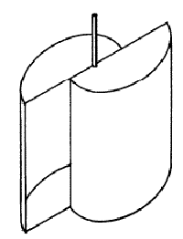
Rotore Panèmone
È costituito da due piatti rotanti intorno a un asse verticale fra i quali è fissata una dozzina di pale semicilindriche, disposte a corona. Funziona indipendentemente dalla direzione del vento.

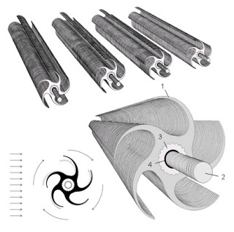

Turbina Windside
Fra i rotori di ultima generazione (sebbene siano entrati in produzione già negli anni 80) sta riscontarndo molto successo la turbina Windside. Può essere considerata un'evoluzione del rotore Savonius, con la differenza che le due parti semicilindriche contrapposte sono ritorte. I pregi di questa turbina sono molteplici: possono funzionare sia in presenza di una leggera brezza che di venti molto forti; possono utilizzare venti provenienti da tutte le direzioni; grazie ai singolari materiali utilizzati per la sua costruzione (una lega speciale con parti di alluminio, vetroresina e acciaio inox) non teme nè il caldo torrido nè il gelo; ha un minor impatto ambientale in quanto meno rumoroso di altri rotori e perchè non intralcia la normale migrazione degli uccelli.

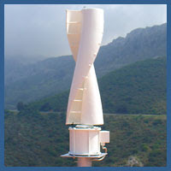

LE “WIND FARM”
Più aerogeneratori (di tipo a elica) collegati insieme formano le wind farm, le “fattorie del vento”, che sono delle vere e proprie centrali elettriche.
Nelle wind farm la distanza tra gli aerogenertori viene calcolata per evitare interferenze reciproche che potrebbero causare cadute di produzione (solitamente dieci volte il diametro delle pale).
Il “parco eolico” cioè il sito su cui viene installata una wind farm, deve essere scelto non solo in base alla ventosità della zona ma anche tenendo conto dell’impatto ambientale che comporta, per via del forte impatto visivo(gli aerogeneratori sono di grandi dimensioni e numerosi), del rumore (generato dall’attrito delle pale con il vento), dell’effetto sulla flora e sulla fauna (numerosi sono gli uccelli che muoiono contro le pale dei rotori) e delle interferenze sulle telecomunicazioni (evitabili rispettando le giuste distanze fra i rotori).

I parchi eolici in Europa
Lo sfruttamento cospicuo dell’energia eolica per la produzione di energia elettrica è relativamente recente. Fino al 1980 l’energia prodotta con l’eolico era ancora a zero in tutto il mondo. Attualmente i parchi eolici riscuotono un grande consenso in Germani, Danimarca e Spagna.
L’Italia è il quarto produttore europeo. Le principali centrali eoliche italiane si trovano a Tarsia (CS), Montearci (OR) e Sclafani bagni (PA).
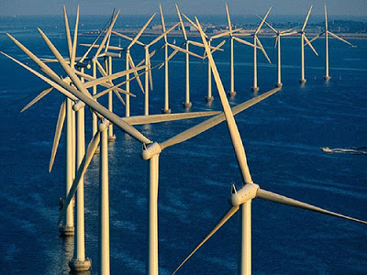

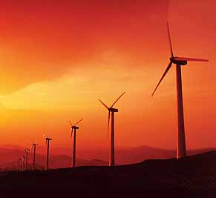
Bibliografia:
"Progetto Tecnologia - Vol.B" (Benente, Ferraiolo, Vitale - Ed. Paravia)
"Tecnologia - Energia e applicazioni - Vol.D" (Gianni Arduino - Ed. Lattes)
"Fare Tecnologia" (G.Paci - Ed. Zanichelli)
"Area Tecnologia" (A.Chini, A.Conti - Ed. Minerva Scuola)

ENERGIA GEOTERMICA

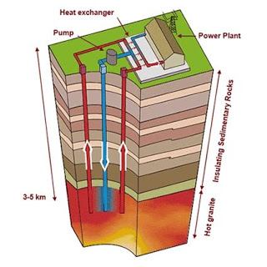L’energia geotermica sfrutta il calore che si trova naturalmente negli starti geologici sotto la superficie terrestre, in zone relativamente vicine alla crosta terrestre, laddove si trova del magma.

Le acque piovane o dei fiumi si infiltrano nel suolo permeabile, fino ad incontrare lo strato impermeabile e caldo, dove si riscaldano in vere e proprie sacche intrappolate nel sottosuolo fino a temperature che possono andare da 50-60 °C a diverse centinaia di gradi.
Perforando il suolo fino ad incontrare queste sacche si possono liberare i fluidi caldi per la produzione di energia termica o energia elettrica.

I fluidi a bassa temperatura, che rimangono pertanto allo stato liquido, sono adatti per la produzione di calore e vengono utilizzati quindi per il riscaldamento di abitazioni e serre., attraverso scambiatori di calore. In questi casi si parla di sistemi ad acqua dominante.

I fluidi ad alta temperatura, trasformatisi in vapori, vengono trasferiti attraverso tubazioni a delle turbine che, collegate a generatori, producono energia elettrica. Questi sistemi sono detti sistemi a vapore dominante.

In entrambi i casi i fluidi residui vengono iniettati nuovamente nel sottosuolo, passando da una torre di refrigerazione nel caso dei vapori, rendendo il ciclo pressoché inesauribile, oltre che economico, avvenendo il surriscaldamento in modo del tutto naturale.

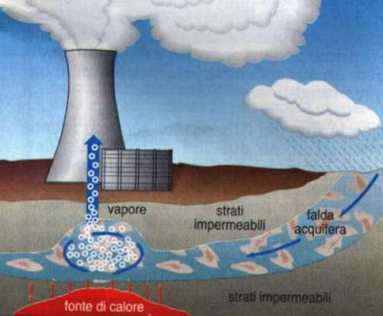
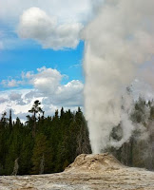
L’Italia è uno dei maggiori produttori di energia geotermica, grazie alla centrale di Larderello, in Toscana, che fornisce l’1,5 % dell’energia elettrica consumata in Italia.
In Islanda, invece, l’energia geotermica viene utilizzata principalmente per il teleriscaldamento (cioè riscaldamento a distanza) di abitazioni serre e allevamenti.

Tipici dell’Islanda, ma diffusi in tutto il mondo, sono i Geyser, manifestazione visibile del calore geotermico.

Bibliografia:
"Progetto Tecnologia - Vol.B" (Benente, Ferraiolo, Vitale - Ed. Paravia)
"Tecnologia - Energia e applicazioni - Vol.D" (Gianni Arduino - Ed. Lattes)
"Contesti tecnologici" (Merlo, Ponticiello - Ed. Le Monnier scuola)

ENERGIA IDRAULICA
L'uomo ha da sempre utilizzato l'energia fornita dall'acqua in movimento.
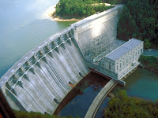Basti pensare alle ruote dei mulini che macinavano i cereali o a quelle che muovevano i telai per la produzione tessile. "Figlie" di queste vecchie ruote sono le attuali turbine che trasformanol'enrgia meccanica dell'acqua in energia elettrica.
I vantaggi dell'utilizzo di centrali idroelettriche sono dati dal fatto che l'energia meccanica dell'acqua è una fonte di energia inesauribile, pulita egratuita.
Gli svantaggi, invece, riguardano il forte impatto ambientale prodotto dalle dighe (con i relativi pericoli connessi) e il fatto che il fabbisogno energetico di una nazione non può essere coperto dal solo utilizzo di tali centrali.
In passato numerose piccole centrali idroelettriche sono state abbandonate per gli elevati costi di manutenzione. Oggi potrebbero essere ripristinate molte di quelle centrali grazie all'automazione della manutenzione.
LE CENTRALI IDROELETTRICHE
Le centrali idroelettriche sono impianti di trasformazione dell'energia meccanica dell'acqua in movimento in energia elettrica. Esistono quattro tipi di centrali idroelettriche. Tutte le centrali, per poter produrre energia, richiedono:
1) un bacino d'acqua;
2) un dislivello;
3) delle turbine idrauliche.
CENTRALE A SERBATOIO
Questa centrale è tipica delle zone di montagna. E' costiuita da:
- un bacino di raccolta dell'acqua (un lago artificiale in cui l'acqua è trattenuta da una diga - situato ad alta quota rispetto alla centrale)
- una condotta forzata (una tubazione che porta l'acqua a valle con una elevata pressione, divuta al dislivello)
- una centrale, a valle, in cui si trovano le turbine (che, messe in movimento dall'acqua, trasmettono energia meccanica ai generatori di energia elettrica)
L'energia elettrica prodotta dai generatori, prima di essere distribuita agli utilizzatori, viene amplificata dai trasformatori, che ne innalzano la tensione.
L'acqua viene fatta defluire in un fiume vicino.
La potenza della centrale dipende dalla quantità d'acqua disponibile e dal dislivello del bacino
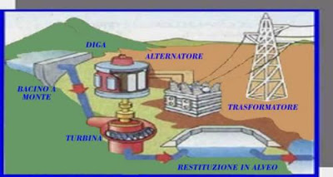

CENTRALE DI GENERAZIONE E POMPAGGIO
Questa centrale è identica ad una centrale a serbatoio, ma ha in più, a valle, unserbatoio di accumulo.
Durante il giorno l'acqua scende dal bacino al serbatoio d'accumulo e produce corrente elettrica, come nella centrale a serbatoio.
Durante la notte l'acqua viene aspirata dal serbatoio d'accumulo e fatta risalire sulla montagna, nel bacino, utilizzando lo stesso generatore (che in questo caso funziona come motore).
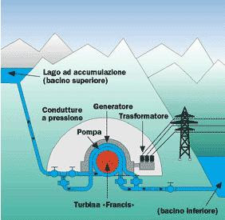

CENTRALE FLUVIALE
Questo impianto funziona con l'acqua fluente di un fiume. Elemento caratteristico èla diga che sbarra il fiume e crea un bacino di 10-20 metri di dislivello: la massa d'acqua è costretta a passare per la centrale, costruita contro la diga, e fa girare le turbine.
E' realizzabile solo in fiumi di grandi dimensioni (per questo motivo in Italia è poco usata).
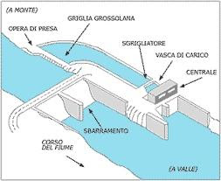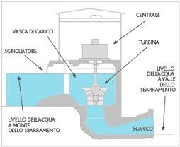
CENTRALE A MAREA
E' stata costruita un'unica centrale a marea (alla foce del fiume Rance, in Bretagna, nel 1975) perchè si è visto che lo sfruttamento delle maree non è particolarmente conveniente.
La centrale a marea sfrutta il dislivello che si crea in mare tra l'alta marea e la bassa marea (dislivello di circa 10 metri) e funziona solo 4 ora al giorno.
Durante l'alta marea si lascia passare l'acqua attraverso le chiuse riempiendo il bacino (flusso).
Le saracinesche vengono chiuse e, quando la bassa marea crea un dislivello tra bacino e mare, si fa passare l'acqua del bacino attraverso le turbine che la riconducono in mare (riflusso).
Le turbine possono funzionare sia durante il flusso sia durante il riflusso, ma vengono utilizzate solo nel secondo caso.
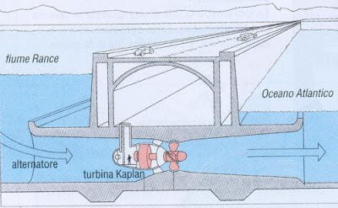
LE TURBINE IDRAULICHE
Le turbine idrauliche sono macchine che trasformano l'energia potenziale posseduta da una massa d'acqua che precipita da una certa altezza, in energia meccanica di rotazione di un albero.
Sono costituite da due elementi fondamentali:
- il distributore, fisso, che fa assumere all'acqua particolari caratteristiche di velocità e direzione;
- la girante, una ruota mobile munita di pale, in cui avviene la trasformazione.
I principali tipi di turbina sono 3.
TURBINA PELTON
Adatta per alte cadute (400m - 2000m) e piccole portate d'acqua
L'acqua arriva alla girante, munita di pale a forma di doppio cucchiaio, attraverso un distributore in cui è possibile variare la portata.

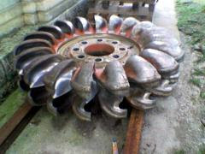
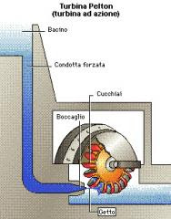

TURBINA FRANCIS
Adatta per medie cadute (20m - 400m) a grandi portate d'acqua.
L'acqua arriva al distributore attraverso una camera a spirale a sezione decrescente. Il distributore presenta una serie di pale fisse (orientabili per poter regolare la portata d'acqua) che conduce l'acqua alla girante.

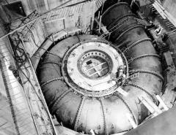
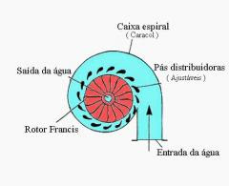

TURBINA KAPLAN
Adatta per basse cadute (2m - 20m) a grandissime portate d'acqua.
La girante ha la forma di una grande elica: le pale sono regolabili per ottenere sempre il massimo rendimento anche con cadute e portate variabili.

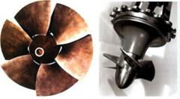
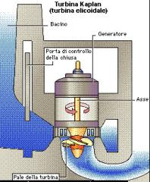
ENERGIA DALLE ONDE OCEANICHE
Le onde dell'oceano (generate dal vento) rappresentano un'importante risorsa energetica rinnovabile. Possono viaggiare per chilometri senza perdite significative.
I metodi più efficaci per ricavare energia dalle onde, già sperimentati, sono due.
PROGETTO PELAMIS
Prende il nome da quello di un serpente di mare.
E' formato da una struttura articolata formata da sezioni cilindriche galleggianti, unite tra loro da giunti oscillanti.
- il movimento impresso dalle onde ai giunti, viene trasmesso a pistoni che pompano olio sotto pressione a motori idraulici;
- i motori idraulici mettono in movimento dei generatori che producono elettricità;
- la corrente prodotta è trasmessa ad un trasformatore (posto sul fondo del mare) attraverso un cavo.
Collegando insieme molte strutture simili a questa si possono produrre elevatissime potenze elettriche.
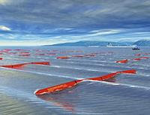

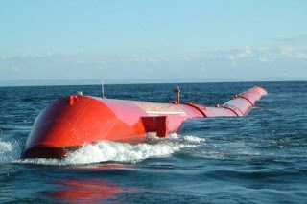
OWC
Acronimo di Oscillating Water Columns (oscillazione di una colonna d'acqua), sono impianti che generano elettricità sfruttando il movimento delle onde che entrano in una specie di pozzo (o fossato) appoggiato alla scogliera.
- quando un'onda entra nel fossato, la colonna d'acqua sale e l'aria sovrastante viene compressa e spinta attraverso una turbina (collegata ad un generatore elettrico) che viene messa in rotazione;
- quando l'onda si ritira, l'aria esterna viene attirata attraverso la turbina che, grazie alla sua forma speciale, continua a girare nella stessa direzione.
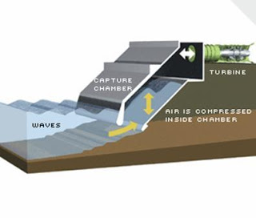
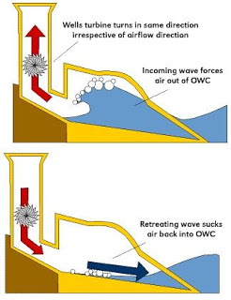
Bibliografia:
"Progetto Tecnologia - Vol.B" (Benente, Ferraiolo, Vitale - Ed. Paravia)
"Tecnologia - Energia e applicazioni - Vol.D" (Gianni Arduino - Ed. Lattes)
"Fare Tecnologia" (Giampietro Paci - Ed. Zanichelli)
Per le immagini:
http://web.tiscali.it/vanni_38/idra20.htm
http://www.sorgenia.it/Sorgenia/Saperne_di_piu/Efficienza_Ambiente/Fonti_Rinnovabili/Pagine/idroelettrico.aspx
http://www.rosarioberardi.it/sitoberardi/centralielettrichenew/IMMAGINI/CENTRALEidro.jpg
http://www.bluini.com/produzione_alunni/L%27energia/Energia/Arma%20energia%20idro/Arma.htm
http://meusite.mackenzie.com.br/mellojr/Turbinas%20Hidr%E1ulicas/CAP%CDTULO%203REV.htm
http://www.bcp-energia.it/immagini/pel_-during-seatrials.jpg
http://www.eniscuola.net/FotoSezioni/E_rinn_6d.jpg
http://earthsci.org/mineral/energy/wavpwr/wfigure_1.gif
http://www.esru.strath.ac.uk/EandE/Web_sites/01-02/RE_info/Wave%20power%20files/image013.jpg
http://upload.wikimedia.org/wikipedia/commons/c/cb/Francis_Turbine_inlet_scroll_Grand_Coulee_Dam.jpg

ENERGIA NUCLEARE
L’energia nucleare è una forma di energia che deriva da profonde modificazioni della struttura stessa della materia. Scaturisce da reazioni che avvengono nel nucleo dell’atomo.
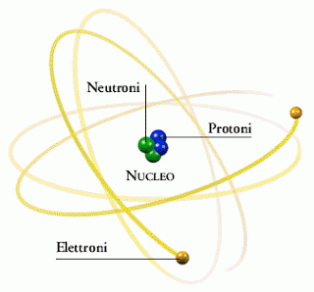
La materia può trasformarsi in energia secondo la legge fisica, scoperta da Albert Einstein, che viene espressa dalla formula: E=mc²
Da essa si ricava che la quantità di energia E è uguale alla massa di materia trasformata mmoltiplicata per una costante c² che corrisponde al quadrato della velocità della luce.
Tali reazioni permettono di ricavare una grandissima quantità di energia termica.
Possiamo avere due tipi di reazioni: la fissione nucleare (scissione) e la fusione nucleare
FISSIONE NUCLEARE
Si ha fissione (o scissione) nucleare quando, con opportuni sistemi, si riesce a dividere in due parti il nucleo atomico di un elemento molto pesante, detto elemento fissile, come quello dell’Uranio (U 235, il numero rappresenta la somma dei protoni più i neutroni).
Ciò può avvenire scagliando, mediante complesse apparecchiature, neutroni contro il nucleo, che viene spaccato. Come risultato si ha la creazione di due atomi più piccoli e contemporaneamente l’emissione di una grande quantità di energia, secondo la regola di Einstein.
Questa energia, opportunamente sfruttata, permette di produrre vapore acqueo utile a far girare le turbine con le quali ottenere energia elettrica.
Se la quantità di materiale fissile è sufficiente, durante la fissione si liberano altri neutroni, a loro volta capaci di colpire nuovi nuclei, innescando una reazione a catena che può essere tenuta sotto controllo.
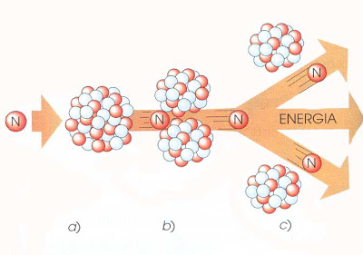

FUSIONE NUCLEARE
La reazione di fusione segue un procedimento inverso a quello della fissione: invece di dividere in due parti un atomo pesante si fa in modo, spingendoli con forza l’uno contro l’altro, di unire due atomi leggeri (deuterio e trizio, isotopi dell’Idrogeno) per formarne uno più pesante (elio): il nucleo risultante sarà però meno pesante della somma dei precedenti: la quantità di materia mancante si trasforma in energia
È un tipo di reazione che si genera naturalmente nel Sole e nelle altre stelle: essa sviluppa una quantità di energia molto più elevata della reazione di fissione e, considerando che l’elemento necessario per realizzarla è l’idrogeno, ce si trova sulla Terra in quantità virtualmente illimitate, costituisce un sistema che può rappresentare la soluzione di tutti i problemi della Terra.
Purtroppo la tecnologia attuale non permette la fusione nucleare controllata a causa delle altissime temperature necessarie per avviare la reazione: non esiste al mondo nessun materiale solido capace di resistere a tali temperature!
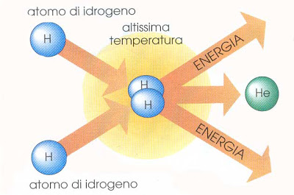
LA CENTRALE NUCLEARE
Le reazioni di fissione nucleare vengono sfruttate per produrre energia elettrica in una centrale nucleare (al posto delle reazioni chimiche dei combustibili tipiche delle centrali termoelettriche). Tali reazioni sono circa un milione di volte più energetiche a parità di massa di combustibile.
Il risultato è che, mentre una centrale termica media produce 50-100 Mw bruciando migliaia di tonnellate di combustibile, una centrale nucleare media produce circa 1000 Mw bruciando poche tonnellate di uranio.
Oltretutto, come si sa, i combustibili fossili dureranno per altri 50-60 anni, forse un po' di più, sicuramente non per l'eternità.
L'Uranio estratto in miniera durerà per altri 60-70 anni, ma c'è modo di estrarne in quantità quasi infinita dall'acqua di mare e da altri materiali comuni.
Inoltre l'energia nucleare, in condizioni di funzionamento normale, ha un impatto ambientalemolto minore delle centrali a carbone o a metano, e non produce né anidride carbonica né ceneri come le centrali a carbone.
Tranne che nel caso di alcuni incidenti gravi che si contano sulla punta delle dita di una mano, (quali ad esempio Chernobyl o Tokaimura, in Giappone), una centrale funzionante causa all'ambiente circostante un'esposizione a radiazioni risibile.
Il problema è che si ha produzione di scorie nucleari, (prodotti di fissione: cesio, stronzio, iodio, rubidio...) non facili da trattare.
Per le scorie si sono proposti tanti tipi di trattamento, dal bruciamento nalla vetrificazione.
Al momento, l'unico modo serio di disfarsi delle scorie è metterle in bidoni adeguatamente schermati, in posti geologicamente stabili e adeguatamene monitorati, esattamente quello che si fa con i rifiuti chimicamente tossici.
Al momento sono attive circa 440 centrali, che contribuiscono al fabbisogno energetico mondiale per il 6-7 % sul totale e per il 18% sul fabbisogno elettrico.
Paesi come la Francia hanno quasi l'80% dell'energia elettrica nucleare, moltissimi paesi occidentali si aggirano sul 18-20%.
La grande maggioranza delle centrali nucleari è del tipo PWR (pressurized water reactor: reattore ad acqua in pressione). Questo tipo è molto diffuso purché è quello tecnologicamente più semplice, non pone particolari problemi di reperibilità né dei materiali né del combustibile, ed offre ottime garanzie di sicurezza.
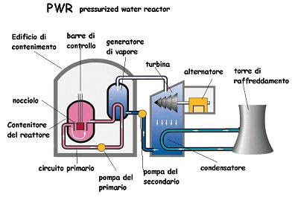

All'interno di un contenitore (“contenitore del reattore”, chiamato Vessel) si trova il nocciolo.
Nel Vessel (che di solito è costituito da due strati, uno di cemento armato, dello spessore di circa un metro e 40, e un secondo contenitore di acciaio più sottile e fa sia da contenitore che da schermo biologico per le radiazioni emesse dal nocciolo in funzione)circola anchel'acqua di raffreddamento del circuito primario. La stessa acqua nel Vessel è uno schermo sufficiente a permettere, senza grossi rischi, qualsiasi operazione di manutenzione nell’edificio di contenimento, purché fatta a reattore fermo.
Ai suoi lati sono praticati dei fori per attaccare le tubature che portano l'acqua di raffreddamento, oltre che per permettere di collegare le barre di controllo e gli strumenti di misura.
L'acqua del primario, a circa 300-330°, viene mantenuta in pressione da un pressurizzatore, e scambia calore con l'acqua del circuito secondario in uno (o più) generatori di vapore, senza che mai ci sia contatto diretto fra l’acqua dei due circuiti diversi: l'acqua del primario che passa nel nocciolo, infatti, è lievemente radioattiva.
Nel caso del Pwr, l'incidente peggiore che si può pensare è la rottura del circuito primario: l'acqua, allo stato liquido e alla temperatura di 300°, si troverebbe a pressione atmosferica, ed evaporerebbe, espandendosi nell'edificio di contenimento, con una pressione di qualche bar.
L'edificio deve evitare, quindi, sia la dispersione all'esterno di acqua del primario, contaminata, che, eventualmente, un attacco esterno di qualsiasi tipo (anche terroristico!) al reattore.
L'acqua del circuito secondario, dopo essere passata dal generatore di vapore, esce dall'edificio di contenimento sotto forma di vapore ed entra in turbina, di dimensioni imponenti.
La turbina è collegata a un alternatore che ne trasforma circa il 30-33% in energia elettrica.
Per ragioni termodinamiche è complicato avere rendimenti migliori. Una parte dell’energia elettrica prodotta viene utilizzata per il funzionamento della centrale stessa.
Il vapore che esce dalla turbina, a bassa temperatura e pressione, entra in un ultimo scambiatore di calore (condensatore), che fa condensare l'acqua raffreddandola con un terzo circuito.
L'acqua di questo circuito, non venendo mai a contatto con sostanze radioattive, può essere prelevata e riimmessa nei fiumi, purché la temperatura sia adeguata a non causare danni all’ecosistema.
Nel caso in cui sia necessario raffreddare l'acqua dell'ultimo circuito, per poterla riammettere nel fiume, ad esempio, questa viene raffreddata ad aria tramite torri di raffreddamento.
Queste strutture, spesso enormi (a volte si usano torri alte fino a 140 m..) hanno la forma caratteristica che è restata nell'immaginario collettivo…
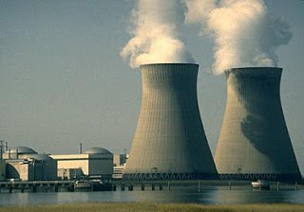

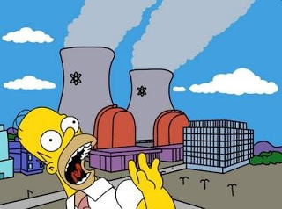

Nei reattori dell'ultima generazione, detti autofertilizzanti, si riesce non solo a produrre energia, ma anche nuovo combustibile nucleare. Durante la fissione, infatti, si ottiene un materiale fissile non presente in natura, il Plutonio.
Un altro metallo abbastanza diffuso, il Torio, introdotto in un reattore nucleare, si trasforma in un materiale che può a sua volta subire la fissione e quindi produrre altra energia.
Il nocciolo e le barre di controllo
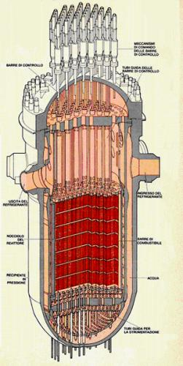
Il nocciolo è composto da tre elementi fondamentali: il combustibile, il moderatore e le barre di controllo.
Il combustibile usato è Uranio 235: pastiglie di diametro 1-1,5 cm impilate una sull’altra in barre di circa 3 metri e mezzo. Queste barre vengono montate nel nocciolo avendo cura di lasciare spazi vuoti per le altre barre, quelle di controllo.
L'Uranio 235 è fissile, cioè, se viene colpito da un neutrone lento si spezza in due frammenti, producendo circa 200 Megaelettronvolt (100 milioni di volte l'energia di una reazione chimica), e mediamente due neutroni veloci, che vanno a colpire altri nuclei.
Si crea così una reazione a catena: quando il numero di reazioni (e quindi di neutroni) resta costante nel tempo si dice che il reattore è in condizioni di criticità.
Il moderatore è un materiale (solitamente acqua, ma anche grafite) che ha lo scopo di rallentare i neutroni e di metterli quindi in condizione di essere assorbiti dal 235.
La potenza del reattore viene controllata controllando il flusso di neutroni che alimenta la reazione a catena.
Quindi si costruisce un reattore che, con solo combustibile e moderatore, tenderebbe a raggiungere una potenza molto superiore a quella per cui è costruito, instaurando quindi una reazione a catena con molti più neutroni (e più fissioni) del consentito, e si installano dei meccanismi che inseriscono nel reattore materiali che assorbono neutroni, smorzando così la reazione.
Questo permette di salire o scendere di potenza, e, volendo, di spegnere il reattore, anche in modo molto rapido, se necessario.
Questi dispositivi sono in generale costituiti dalle barre di controllo, che sono barre solide di argento, Indio e Cadmio che assorbono neutroni.
A seconda che vengano più o meno estratte la potenza aumenta o diminuisce.
Le barre di controllo, in un Pwr, vengono spesso inserite negli alloggiamenti delle barre di combustibile lasciati liberi apposta.
In caso di emergenza le barre vengono tuffate completamente nel nocciolo, fermando la reazione a catena e fermando praticamente del tutto la generazione di energia.
Fukushima
La centrale nucleare di Fukushima, nota per il disastro ambientale dovuto al terremoto in Giappone del Marzo 2011, non è di tipo PWR ma di tipo BWR (Boiling Water Reactor). A differenza del PWR, un reattore BWR utilizza la stessa acqua sia come moderatore del nocciolo sia come termovettore. Esiste, in pratica, un solo circuito di acqua, a parte quello di condensazione.
.
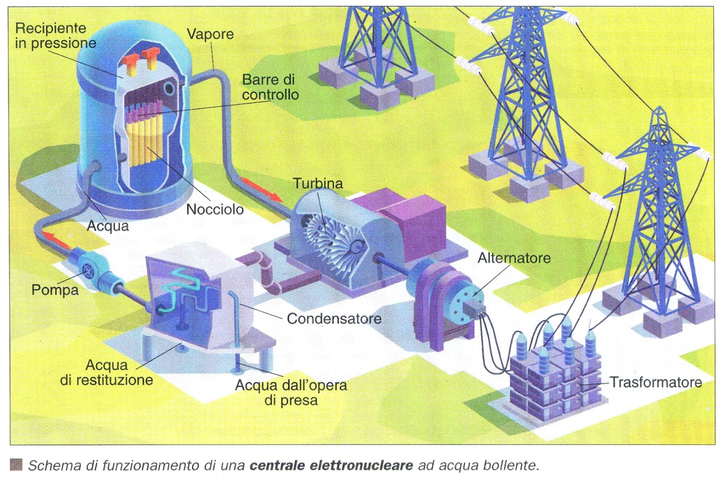

Bibliografia:
"Progetto Tecnologia - Vol.B" (Benente, Ferraiolo, Vitale - Ed. Paravia)
"Tecnologia - Energia e applicazioni - Vol.D" (Gianni Arduino - Ed. Lattes)
"Area Tecnologia" (A.Chini, A.Conti - Ed. Minerva Scuola)
"Tecno Idea" (E.Sottsass, A. Pinotti - Ed. Atlas)
http://digilander.libero.it/ilnucleare/centrali.html

L’ENERGIA SOLARE

La radiazione solare arriva sulla Terra sotto forma di luce e calore e costituisce una fonte di energia fondamentale. Il Sole fornisce alla Terra praticamente tutta l’energia di cui questa ha bisogno, nonostante la Terra riceva solo una minima parte dell’energia effettivamente liberata. Basti pensare che l’illuminazione solare di un’ora equivale al consumo di energia annuale del mondo intero!

L’energia solare presenta tre caratteristiche positive e tre caratteristiche che, al contrario, non permettono la sua immediata fruizione. Gli aspetti positivi riguardano tre caratteristiche fondamentali di tale fonte di energia. Essa è infatti:
- inesauribile
- non inquinante
- gratuita

Quelli che invece possiamo definire come limiti dell’energia solare sono:
- il sole non fornisce un’energia concentrata ma un’energia diffusa
- l’energia solare è discontinua (si pensi all’alternanza del giorno e della notte)
- il Sole non scalda fino all’ebollizione.

L’uomo ha sempre usufruito, direttamente o indirettamente, dell’energia solare. Da essa infatti dipendono:

- la temperatura della superficie terrestre (che rende la Terra vivibile per l’uomo)

- l’illuminazione, sia diurna (illuminazione diretta) sia notturna (illuminazione riflessa dalla luna)

- l’evaporazione dell’acqua (e il suo ciclo completo, sfruttato dall’uomo)

- il movimento dei venti (e il conseguente moto ondoso)

- la fotosintesi clorofilliana (che è alla base della vita vegetale e, quindi, umana)

Le radiazioni emesse dal sole forniscono al tempo stesso luce e calore e sono utilizzate in due modi:
- il calore per riscaldare l’acqua, con i pannelli solari;
- la luce per produrre elettricità, con pannelli fotovoltaici.

Le principali tecnologie che utilizzano l’energia solare riguardano, pertanto, i seguenti campi di applicazione:
1) produzione di calore a bassa temperatura (pannelli solari per uso domestico)
2) produzione di calore ad alta temperatura (sistemi a collettori parabolici e sistemi a torre con specchi piani)
3) conversione fotovoltaica (pannelli fotovoltaici)

IL PANNELLO SOLARE

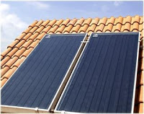
Il pannello solare è il più noto degli impianti che sfruttano direttamente l’energia proveniente dal Sole. È costituito da una superficie metallica capace di assorbire i raggi solare, sopra la quale viene posta una lastra trasparente che permette alla radiazione di entrare, ma non permette al calore di uscire. Tutta l’energia termica assorbita è trasemssa a un liquido circolante, che a sua volta viene mandato, attraverso pompe, in uno scambiatore di calore in cui riscalda l’acqua dell’impianto destinato agli usi igienici o al riscaldamento.
I pannelli solari sono esposti al Sole, sui tetti, sulle terrazze, nei giardini, orientati verso Sud e inclinati in modo tale da captare i raggi quanto più possibile in modo perpendicolare.

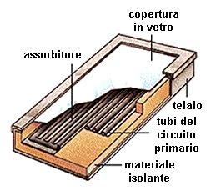
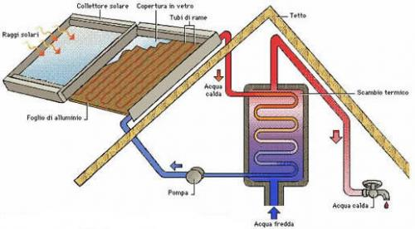
I SISTEMI A COLLETTORI PARABOLICI LINEARI

È la tecnologia al momento più efficace per la produzione di energia elettrica sfruttando il calore del Sole.
Le centrali elettriche che sfruttano tali sistemi sono dotate di numerosi collettori parabolici collegati in serie e disposti in file parallele. Ogni collettore è costituito da un riflettore di forma parabolica (formato da specchi di vetro) che concentrano i raggi solari su un tubo assorbitore (detto “ricevitore”) disposto sul fuoco della parabola, in cui circola un liquido che assorbe il calore. Il calore, condotto nell’edificio della centrale, viene trasformato in vapore in pressione, che viene utilizzato per far funzionare gruppo turbo-generatore elettrico.
Poiché, come detto, l’energia solare è discontinua, tali centrali sono dotate anche di caldaie a combustione che entrano in funzione quando gli effetti del Sole non sono sufficienti a generare il vapore necessario al funzionamento della turbina. Nonostante l’alto rendimento e i costi contenuti, quindi, questi sistemi non hanno avuto una larghissima diffusione poiché non risolvono completamente il problema di un’energia totalmente pulita.

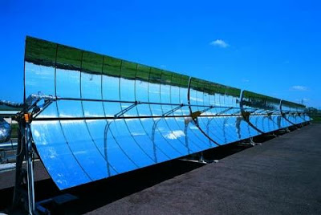
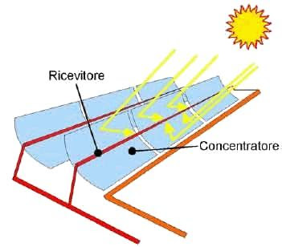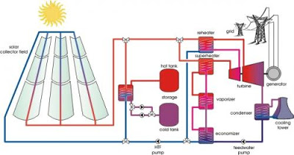

SISTEMI A TORRE

Negli impianti a torre il “campo solare” è costituito da una piattaforma ricoperta da centinaia di “eliostati”, grandi specchi piani che inseguono il moto del Sole per circa otto ore al giorno. Tutti gli specchi riflettono la luce su una grande caldaia posta in cima ad una torre, dove si formano le altissime temperature (anche a 500°C) che producono il vapore che, come nel caso dei collettori parabolici, viene utilizzato per mettere in funzione un turbo generatore elettrico.
Grazie alle elevate temperature che si possono ottenere, è possibile sfruttare un accumulo termico per ovviare alle variazioni giornaliere dell’intensità solare, senza dover ricorrere quindi all’integrazione con combustibili fossili (il più grosso limite del sistema a collettori parabolici).

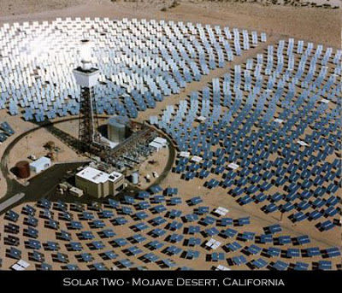
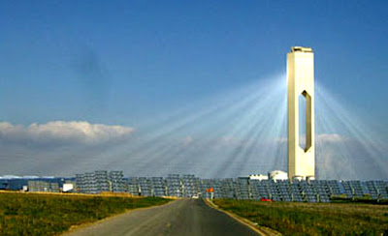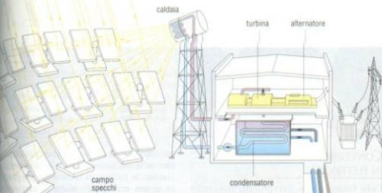

I PANNELLI FOTOVOLTAICI

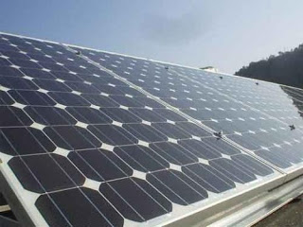
Le celle fotovoltaiche costituiscono la tecnologia a disposizione per produrre energia elettrica direttamente dalla luce solare.
In esse si sfrutta l’effetto fotoelettrico, per il quale una piastra metallica, esposta alla luce, emette cariche elettriche (elettroni). La piastra è formata da speciali materiali, come il silicio, detti semiconduttori, accoppiati a strati successivi. Quando questi materiali sono investiti dai raggi solari, parte degli elettroni di uno strato si spostano sullo strato successivo. Questo fa si che si realizzi una differenza di potenziale fra i due strati che, nel momento in cui si applica un circuito esterno ai due poli della cella, può generare corrente elettrica. Ciò avviene perché gli elettroni in eccesso tendono a ritornare, attraverso il circuito esterno, allo strato di origine.

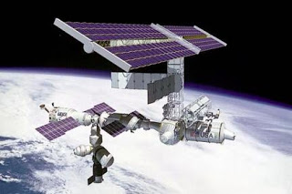
Unendo molte celle in serie si possono ottenere differenze di potenziale abbastanza alte da poter essere sfruttate per alimentare varie apparecchiature.
In genere, le celle fotovoltaiche non vengono direttamente collegati agli utilizzatori, poichè la radiazione solare non è costante. Sono invece collegati a degli accumulatori a cui cedono la loro energia mantenendoli carichi. Da questi si preleva poi l’energia necessaria a far funzionare gli utilizzatori.
Il sistema è ampiamente sfruttato in astronautica per alimentare gli strumenti dei satelliti artificiali.

Bibliografia:
"Progetto Tecnologia - Vol.B" (Benente, Ferraiolo, Vitale - Ed. Paravia)
"Tecnologia - Energia e applicazioni - Vol.D" (Gianni Arduino - Ed. Lattes)
"Fare Tecnologia" (Giampietro Paci - Ed. Zanichelli)
Siti Internet (per schemi e fotografie)

